№п/п | Дата | Название мероприятия | Количество участников
1 | 30.05.2024 | Мероприятии ко Всемирному Дню без табака в рамках проекта "Мир - здоровый посёлок" | 50 (10+)
2 | 12.06.2024 | Час советов “Семья и детство без насилия и жестокости” | 8 (15+)
3 | 26.06.2024 | информационно-образовательная акция «Беларусь против табака». | 10(12+)
Мирская горпоселковая библиотека

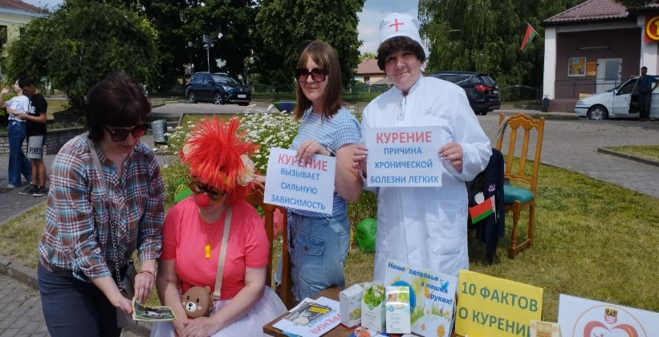
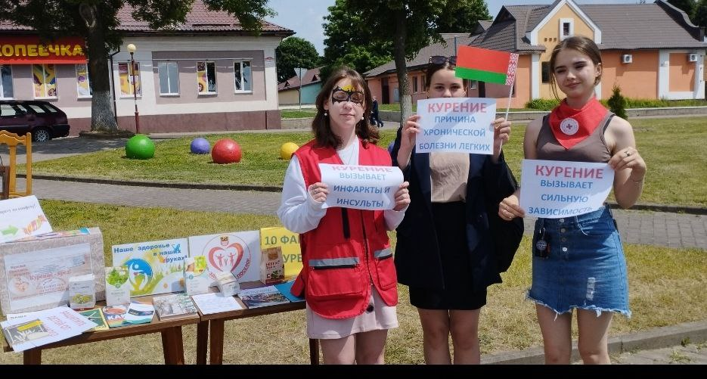
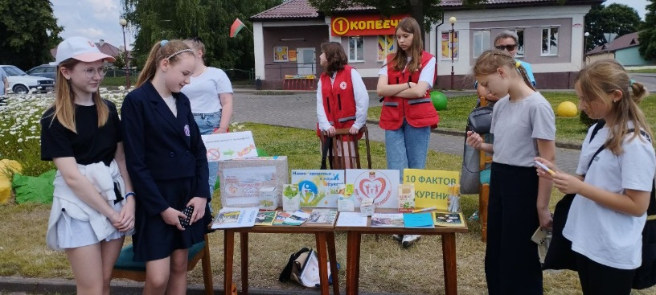
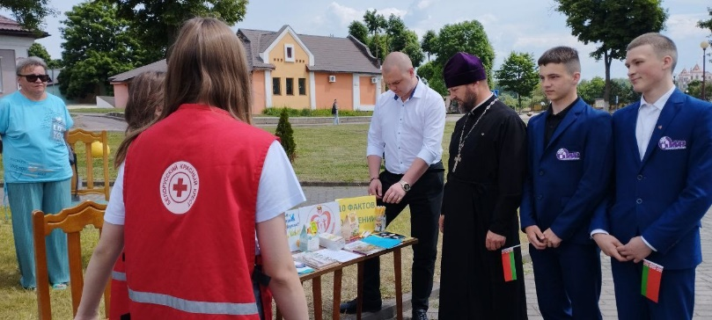
1) Мирская горпоселковая библиотека приняла участие в мероприятии ко Всемирному Дню без табака в рамках проекта "Мир - здоровый посёлок". Всем желающим предлагалось поменять сигарету на конфету. Также присутствующие смогли узнать о 10 причинах отказа от табачных изделий, которая была размещена на импровизированных сигаретах.

2) Семья – одна из величайших ценностей, созданных человечеством за всю историю его
существования. Необходимо помнить, где есть любовь и понимание, там нет места насилию. В Мирской ГПБ прошел час советов “Семья и детство без насилия и жестокости”. В ходе общения ребята узнали, что же такое насилие, какой направленности бывает насилие, как проявляется и, конечно же, обсудили причины возникновения насилия в семье. Дети поучаствовали в небольшом тренинге, где описали, какими они видят отношения в неблагополучной семье и наоборот, какие отношения царят в благополучной любящей семье. В завершении мероприятия ребятам были вручены памятки "Дом без насилия", "Вместе против насилия" и "З ащита от сексуального насилия".

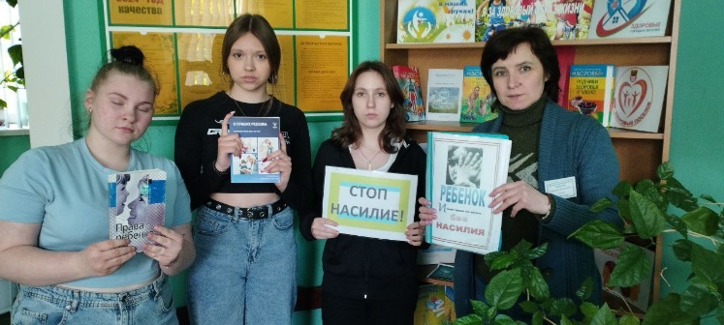
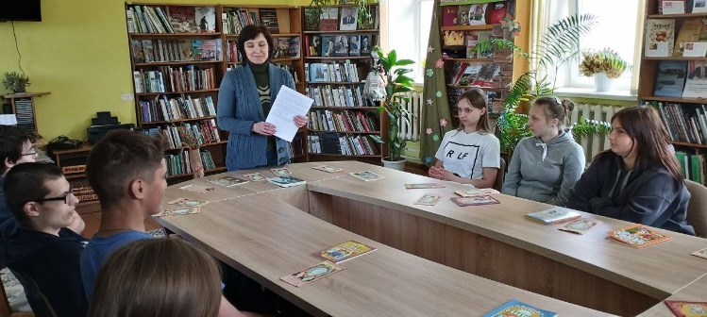

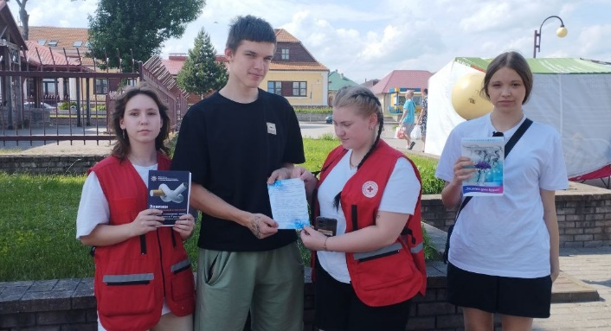
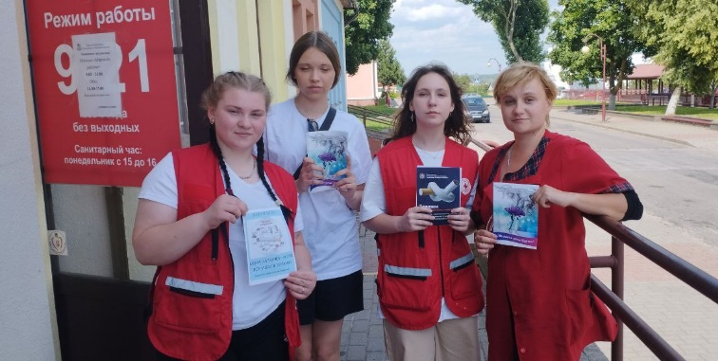
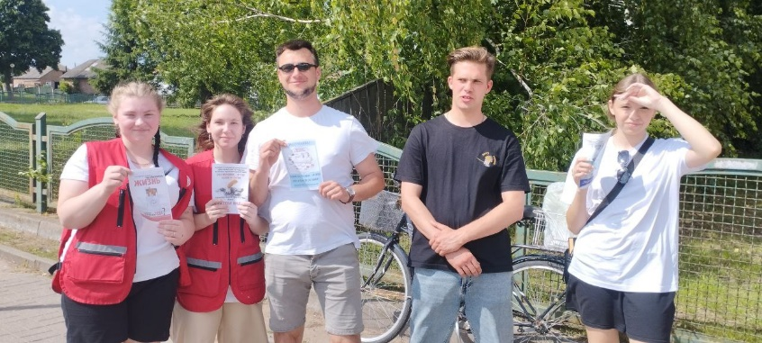
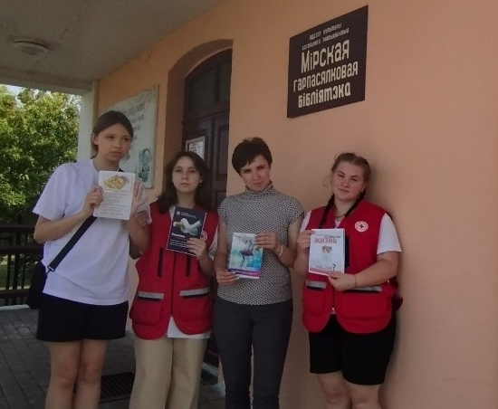
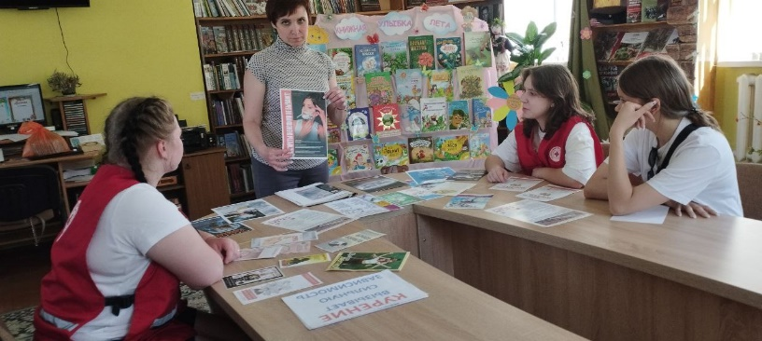
3) С целью информирования населения о пагубном воздействии табачной и никотиносодержащей продукции на здоровье Мирская горпоселковая библиотека присоединилась к республиканской информационно-образовательной акции «Беларусь против табака». Совместно с волонтерами Мирского государственного колледжа «СТРИЖ» библиотекари раздавали жителям поселка образовательные листовки и буклеты о вреде курения.

